Lic. Mirna Citlalli Amaya de Luna, Coordinadora General de Construcción de la Comunidad.- Buenos días, bienvenidas y bienvenidos sean a esta Sesión del Comité Técnico del Programa Social: Apoyo a Adultos Mayores, Queremos Cuidarte, agradezco a cada uno de ustedes su puntualidad y su asistencia.

En ese sentido, siendo las 11:18 minutos del día miércoles 10 de junio de 2020, damos inicio a esta Sesión de Comité Técnico del Programa Social Queremos Cuidarte, por lo que pasaré lista de asistencia para verificar el quórum legal:

Integrantes del Comité | Asistencia
L.C.P. David Mendoza Pérez Director de Egresos, en representación  del L.C.P. José Alejandro Ramos Rosas, Tesorero Municipal. | Asistió
Lic. Braulio Ernesto García Pérez, Director de Participación Ciudadana. | Asistió
Lic. Cecilia Elizabeth Álvarez Briones, Directora General del Instituto  Municipal de las Mujeres y para la Igualdad Sustantiva. | Asistió
C. Maria de Lourdes Guevara Hernández, en representación de la C.  Irma Yolanda Reynoso Mercado, Regidora de Desarrollo Social y  Servicios Públicos. | Asistió
Lic. Maria Isela Vázquez Espinoza Directora de Seguimiento y  Evaluación, en representación del Director de Políticas Púbicas Lic. Antonio Fernando Chávez Delgadillo. | Asistió
Arq. José Francisco de Santiago Vital, Presidente del Consejo de  Participación Ciudadana. | Asistió
Lic. Mirna Citlalli Amaya de Luna, Coordinadora General de  Construcción de la Comunidad. | Asistió

Se declara que si existe quórum legal por lo que se da lectura para su aprobación al siguiente:

Orden del día

1.- Lista de Asistencia y Verificación del Quórum Legal;
2.- Lectura y en su caso aprobación del orden del día;
3.- Informe del pago del primer Bimestre;
4.- Presentación, análisis, discusión y en su caso aprobación de propuesta para baja y alta de personas del padrón de beneficiarios, así como del padrón correspondiente al segundo bimestre;
Página1
5.- Asuntos Generales;
• Firma de Actas

10 DE JUNIO 2020 -- SAN PEDRO TLAQUEPAQUE, JALISCO.

• Presentación de información estadística;
6.- Clausura de la Sesión;

Por lo que se les pregunta si es de aprobarse. Aprobado por unanimidad.
Siendo así, pasamos al tercer punto del orden del día, Informe del pago del primer Bimestre; Como recordarán, el primer pago se realizó a finales de marzo, principios de abril, se llevó a cabo con una logística ideada para no aglomerar a tantas personas, pagando en los tres puntos simultáneamente, el pago salió bien, fue en tres puntos uno en el Jardín Hidalgo, Patio San Pedro y Pila Seca tan les dimos un horario conforme a la letra de su apellido atendiendo 60 personas por hora con 15 gentes en cada centro y eso nos permitió que fuera rápido y que tuviéramos control y evitar aglomeraciones es así que para el segundo pago se planea una logística igual para los meses de mayo y junio.

Al respecto se les informa que, como medida también de apoyo para la ciudadanía, se amplió la fecha de vencimiento de los pagos y en un gran trabajo en equipo con la dirección de egresos, buscamos apoyar a cada persona que presentó algún problema o detalle a la hora de recibir su pago. Tratándose de adultos mayores y en ésta etapa de contingencia, llegamos incluso a visitar algunas casas para que no perdieran el apoyo. Todas estas medidas nos llevaron también a obtener un mayor nivel de pagos logrados, es decir, tenemos nosotros un recuento de pagos por la cantidad de 1373 personas beneficiadas, falta hacer la conciliación completa con Egresos para determinar el monto ejercido, pero ya estamos coordinándonos en ello.

Haber logrado la entrega de 1373 pagos representa el 98% de pagos logrados en comparación con nuestra capacidad de entregas, es decir 1400 beneficiados.

Al respecto, como les comentaba, constantemente con la dirección de egresos realizamos cheques y pagos con el fin de apoyar a cada persona que lo requería, sin embargo, ello también nos llevó a una duplicidad de pago en algunos casos, es el caso de 3 personas en específico, el error consistió en que las personas aparentemente no se habían presentado a cobrar su pago, entonces se les venció, luego, con el fin de ayudarles a todos los que se les venció el pago les generamos otro y acudimos a sus domicilios a entregarles, sin embargo, al capturar la información de cada pago, uno por uno, notamos de la doble firma de la persona,
Página2

10 DE JUNIO 2020 -- SAN PEDRO TLAQUEPAQUE, JALISCO.

después se les llamo para confirmar que habían recibido doble pago y nos expresaron que sí, pero que ellos pensaron que se trataba de un adelanto del

segundo pago porque habían escuchado que se adelantarían los pagos por la contingencia sanitaria. Entonces se les informó a las personas que no podrán recibir otro pago hasta el tercer bimestre, para que vayan al parejo de todos, y lo asimilaron correctamente.

Arq. José Francisco de Santiago Vital, Presidente del Consejo de Participación Ciudadana.- Lo de haberlo hecho por el alfabeto si se me hizo muy bien porque así ya no hay alguna duda de a qué hora le toca y donde.

Lic. Maria Isela Vázquez Espinoza.- Quiero saber si ya tienen información en tema del informe en cuestión del monto de los programas.

Lic. Mirna Citlalli Amaya de Luna, Coordinadora General de Construcción de la Comunidad.- Estamos todavía con la conciliación con egresos, en nuestro reporte podemos tener gente que si vino que firmo, la información que tenemos es que son 1,373 nada más nos falta empatar con egresos.

Una vez concluido el tercer punto del orden del día, les solicito pasemos al cuarto punto: Presentación, análisis, discusión y en su caso aprobación de propuesta para baja y alta de personas del padrón de beneficiarios, así como del padrón correspondiente al segundo bimestre;

Le cedo el uno de voz al Lic. Emmanuel Pérez Mateos para que les presente la propuestas de baja así como las de alta.

Lic. Emmanuel Pérez Mateos, Director de Programas de Origen Federal y Estatal.- El tema de realizar los pagos para los compañeros resulto un trabajo contraproducente en el sentido de que detectaron algunos casos de personas que no se encontraban en una situación verdaderamente de vulnerabilidad, entonces son los casos que aquí se proponen.

1. Patricia “N.N.”
--------------------------------------------------------------------------------------------------------------
------------------------------------------------------------------------
2. José Luis “N.N.”
Página3
--------------------------------------------------------------------------------------------------------------
------------------------------------------------------------------------

10 DE JUNIO 2020 -- SAN PEDRO TLAQUEPAQUE, JALISCO.

C. Irma Yolanda Reynoso Mercado, Regidora de Desarrollo Social y Servicios Públicos.- Podemos ver la finca está bien pero a lo mejor es rentada o prestada pero cuando uno convive y todo ahí nos damos cuenta que en realidad.

Lic. Emmanuel Pérez Mateos, Director de Programas de Origen Federal y
Estatal.-
3. Silvia “N.N.”
Falsedad en el domicilio, mismo que no fue encontrado al momento de la visita domiciliaria.

4. Enrique “N.N.”
Se detectó que la persona tiene domicilio en el municipio de Guadalajara, se encuentra entre la división municipal.

5. Gustavo “N.N.”
Se detectó que ya no vive en Tlaquepaque.

6. Elisa “N.N.”
--------------------------------------------------------------------------------------------------------------
-------------------------------
7. Irma “N.N.”
--------------------------------------------------------------------------------------------------------------
-------------------------------

Las propuestas para baja son 7, que vienen siendo estas personas, posteriormente vienen las propuestas para alta es un poco más extensa es de 22 tratando de tener un poquito los números más altos conforme al padrón casi siempre dejamos un espacio como vieron en la primera sesión en el que no llegamos casi siempre al tope que son 1400 más ahora se inflo más con este tema de que se ha salido más a colonia con la Presidenta se han entregado despensas se han entregado múltiples cosas en las calles y eso ha venido a incrementar que la gente tenga más presencia aquí con nosotros.

Lic. Mirna Citlalli Amaya de Luna, Coordinadora General de Construcción de la Comunidad.- Estamos buscando el padrón a los 1,400 beneficiarios con la intención, recuerden que las reglas de operación dice que una vez que no cobren dos veces se dan de baja, entonces seguramente en el que sigue por esa condición vamos a tener bajas.
Página4

10 DE JUNIO 2020 -- SAN PEDRO TLAQUEPAQUE, JALISCO.

Lic. Emmanuel Pérez Mateos, Director de Programas de Origen Federal y
Estatal.- Tenemos a
1. Eduardo Hilario “N.N.”
--------------------------------------------------------------------------------------------------------------
-------------------------------
2. Maria Elena “N.N.”
--------------------------------------------------------------------------------------------------------------
-------------------------------
3. Javier “N.N.”
--------------------------------------------------------------------------------------------------------------
-------------------------------
4. Ramón “N.N.”
--------------------------------------------------------------------------------------------------------------
-------------------------------
5. José de Jesús “N.N.”
--------------------------------------------------------------------------------------------------------------
-------------------------------

Lic. Mirna Citlalli Amaya de Luna, Coordinadora General de Construcción de la Comunidad.- Estas personas son a las que se les hará un reconsideración en su caso.

Arq. José Francisco de Santiago Vital, Presidente del Consejo de Participación
Ciudadana.- ¿Hay un rango de edad para estas personas?

Lic. Mirna Citlalli Amaya de Luna, Coordinadora General de Construcción de la Comunidad.- De 60 a 67 años de edad

Lic. Emmanuel Pérez Mateos, Director de Programas de Origen Federal y
Estatal.-
6. Ma del Rosario “N.N.”
--------------------------------------
7. Maria Teresa “N.N.”
---------------------------------------
8. Hermila “N.N.”
--------------------------------------
Página5
9. Ma Guadalupe “N.N.”
-----------------------------------------

10 DE JUNIO 2020 -- SAN PEDRO TLAQUEPAQUE, JALISCO.

10. Juana “N.N.”
-----------------------------------------
11. Luis Fernando “N.N.”
---------------------------------------
12. Amelia “N.N.”
----------------------------------------
13. Susana “N.N.”
-----------------------------------.
14. Virginia “N.N.”
---------------------------
15. Susana “N.N.”
----------------------------------
16. Yolanda “N.N.”
--------------------------------------
17. Maria Elena “N.N.”
-----------------------------------
18. Antonia “N.N.”
-----------------------
19. Elvira “N.N.”
---------------------------
20. Angelina “N.N.”
---------------------------------
21. Maria Hilda “N.N.”
----------------------------
22. Ana Maria “N.N.”
-----------------------------
Tenemos cerca de 2,460 registros aproximadamente, tenemos como 1000 registros de personas que no salieron, entre ellas un porcentaje no es viable y otro porcentaje si es viable pero no salía digamos con una puntualización tan alta en el tema de la vulnerabilidad, entonces conforme al padrón nos estamos refiriendo a los que seguirían como en lista de espera que conforme haya bajas pues estaríamos proponiéndoles. Teniendo estas consideraciones de alta y bajas el padrón actual es de 1,381 personas tendríamos 7 bajas y altas 22 y la proyección del segundo pago es de 1,396 personas.
Página6

10 DE JUNIO 2020 -- SAN PEDRO TLAQUEPAQUE, JALISCO.

Lic. Mirna Citlalli Amaya de Luna, Coordinadora General de Construcción de la Comunidad.- Esos 4 todavía tenemos la propuesta para genera, entonces si encontramos a alguien en alguna colonia que nos derive la Presidenta y obviamente en la medida de que nosotros vayamos y visitemos domicilios pues se van a estar generando bajas lamentablemente no tengo capacidad porque solo tengo un vehículo entonces no tengo capacidad para ir a visitarlos a todos y pues bueno ahorita con la contingencia es más difícil pero porque estamos trabajando solamente con guardias, pero la intensión es podernos coordinar con algunas otras áreas para hacer visitas en casas.
Es cuanto, alguien tiene algún comentario acerca de este punto

Una vez presentada la propuesta de personas para baja y de personas para alta, les pregunto si están en la afirmativa de aprobar las propuestas, lo expresen levantando su mano por favor.

Se aprueba por unanimidad.
Pasando al quinto punto del orden del día, asuntos generales: como primer punto tenemos la firma del acta anterior, la estaremos circulando para solicitarles su firma por favor. Como segundo punto de los asuntos generales, tenemos a bien presentarles algunos datos de la información recabada por las cédulas de información social que deben llenar los aspirantes al programa.

L.C.P. David Mendoza Pérez, Director de Egresos.- ¿Este pago cuando seria?

Lic. Mirna Citlalli Amaya de Luna, Coordinadora General de Construcción de la Comunidad.- Tentativamente el día martes 23 de junio. El pago correspondiente es de mayo y junio, pues estamos tratando de postergarlo por el tema de los altos contagios que hay en estos 15 días. Tenemos todo junio para generarles el pago o bien la primer semana de junio. La propuesta de pago para ellos sería el 23, será primero a jefas y por el tema de la contingencia tratando de ver cómo va el aumento o la disminución de los gastos pagaríamos primero jefas de familia que en cierto sentido pues se supone que son menos vulnerables.

Lic. Emmanuel Pérez Mateos, Director de Programas de Origen Federal y Estatal.- En esta edición 2020 se cambió poquito el planteamiento de lo que se preguntaba a las personas en comparación del 2019 igual en el 2019 se presentó una estadística y tenemos la base de datos para saber si el comité tiene una consulta de otro cruce, como la base de datos tiene mucha información, pueden salir múltiples cruces, todos estos registros son con base en la información que
Página7

10 DE JUNIO 2020 -- SAN PEDRO TLAQUEPAQUE, JALISCO.

ellos non pero al fin es una entrevista que se hace lo más fidedigna posible pero que es dando fe del decir de ellos.

REGISTROS

28%

72%
MUJERES HOMBRES

PERSONAS CON DISCAPACIDAD

60%
40%
HOMBRES
MUJERES

10%
DISCAPACIDADES

4%

FÍSICAS (MOTRIZ, AMPUTACIONES, ETC.)
VISUAL

22%

64%
AUDITIVA

MENTAL
Página8

10 DE JUNIO 2020 -- SAN PEDRO TLAQUEPAQUE, JALISCO.

SIN ENFERMEDAD CRÓNICA DEGENERATIVA

CON ENFERMEDAD CRÓNICA DEGENERATIVA

0% 10% 20% 30% 40% 50% 60% 70%
37%
63%

DATOS POR GÉNERO

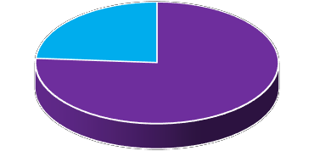24%

76%
MUJERES CON ENFERMEDAD HOMBRES CON ENFERMEDAD
Página9

10 DE JUNIO 2020 -- SAN PEDRO TLAQUEPAQUE, JALISCO.

70%

60%

50%

40%

30%

61%
SEGURIDAD SOCIAL

39%

PERSONAS CON SEGURIDAD SOCIAL

PERSONAS SIN SEGURIDAD SOCIAL

20%

10%

0%
PERSONAS CON
SEGURIDAD SOCIAL

PERSONAS SIN
SEGURIDAD SOCIAL
Página10

10 DE JUNIO 2020 -- SAN PEDRO TLAQUEPAQUE, JALISCO.

SEGURIDAD SOCIAL

2%
10%

IMSS

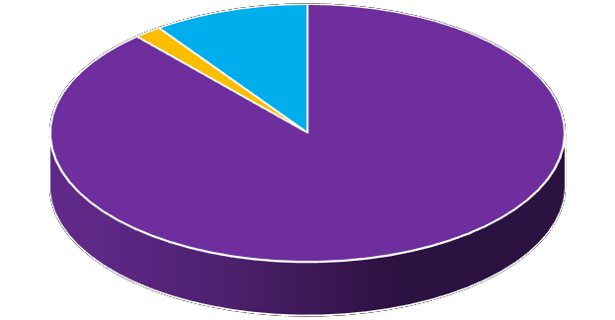88%
ISSSTE

POPULAR/INSABI

TIPO DE ENFERMEDADES

4% 2% 3% 1%
DIABETES/HIPERTENSIÓN

HIPERTENSO

36%

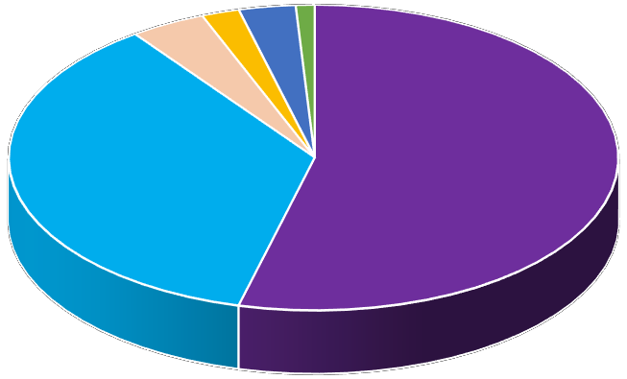54%
OSTEOPOROSIS

PROBLEMAS CARDIACOS

CANCER

AFECCIONES PULMONARES
Página11

10 DE JUNIO 2020 -- SAN PEDRO TLAQUEPAQUE, JALISCO.

INGRESOS

INGRESOS MAYORES A LOS 4 MIL PESOS

23%

INGRESOS MENORES A LOS 4 MIL PESOS

77%

0% 20% 40% 60% 80% 100%

3000

2500

2000

1500

1000

500

0

AGUA Y DRENAJE
SERVICIOS BÁSICOS

LUZ GAS INTERNET PISO FIRME
Página12

10 DE JUNIO 2020 -- SAN PEDRO TLAQUEPAQUE, JALISCO.

¿LA CASA DONDE VIVE ES?

21%
12%

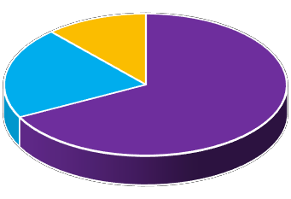67%
CASA PROPIA

CASA PRESTADA

PAGA RENTA

70%
60%
50%
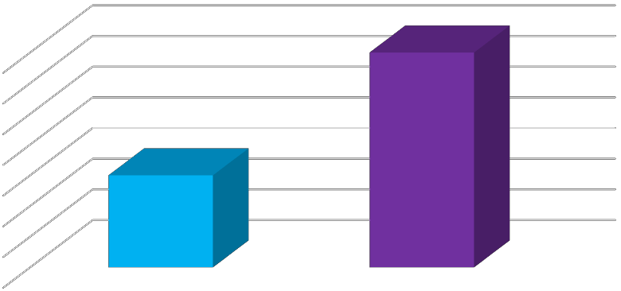40%
30%
20%
10%
0%

VIVE CON UN FAMILIAR CON DISCAPACIDAD

SIN PERSONA CON DISCAPACIDAD
Series1 30% 70%

Lic. Maria Isela Vázquez Espinoza Directora de Seguimiento y Evaluación.-
Esta información es de los dos mil y tantos registros o de los beneficiarios

Lic. Emmanuel Pérez Mateos, Director de Programas de Origen Federal y Estatal.- No del total de registros así es son cerca 2,480 los registros sobre los que se toma en cuenta se segrega la información, se elimina todos los datos que puedan identificar las personas ya sean nombres domicilios teléfonos y se toman únicamente los datos estadísticos que ellos nos señalan por el tema de protección de datos.
Página13

10 DE JUNIO 2020 -- SAN PEDRO TLAQUEPAQUE, JALISCO.

Lic. Mirna Citlalli Amaya de Luna, Coordinadora General de Construcción de la Comunidad.- Si no existe otro asunto que tratar, pasamos al último punto del orden del día: Clausura de la sesión, por lo que siendo las 11:47 minutos del día miércoles 10 de junio de 2020, damos por concluida esta Sesión de Comité Técnico del Programa Social Queremos Cuidarte.

Lic. Mirna Citlalli Amaya de Luna Coordinadora General de Construcción de la Comunidad.
L.C.P. David Mendoza Pérez Director de Egresos, en representación del Tesorero Municipal,
L.C.P. José Alejandro Ramos Rosas.

Lic. Braulio Ernesto García Pérez
Director Participación Ciudadana.
Lic. Cecilia Elizabeth Álvarez Briones Directora General del Instituto Municipal de las Mujeres y para la Igualdad Sustantiva.

C. María de Lourdes Guevara Hernández, en representación de la C. Irma Yolanda Reynoso Mercado Regidora de Desarrollo Social y Servicios Públicos.
Arq. José Francisco de Santiago Vital Presidente del Consejo de Participación Ciudadana.

Lic. Maria Isela Vázquez Espinoza Directora de Seguimiento y Evaluación, en representación del Lic. Antonio Fernando Chávez Delgadillo, Director de Políticas Púbicas
Página14

10 DE JUNIO 2020 -- SAN PEDRO TLAQUEPAQUE, JALISCO.

